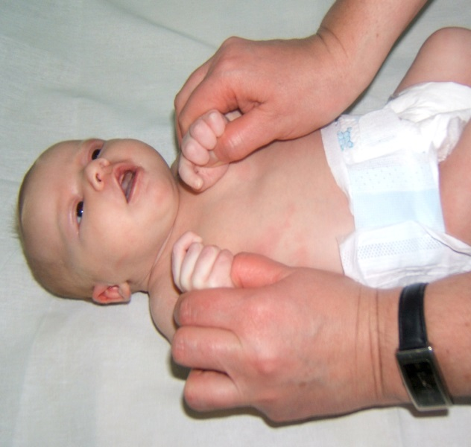
Оральные сегментарные автоматизмы..
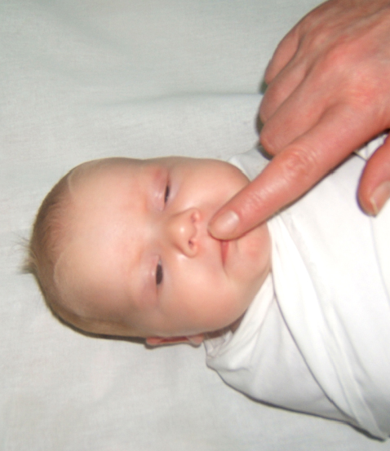
- Ладонно-ротовой рефлекс (рефлекс Бабкина.) Надавливание на область ладони вызывает открывание рта и сгибание головы. Рефлекс имеется в норме у всех новорожденных, ярче выражен перед кормлением. Вялость рефлекса наблюдается при поражении центральной нервной системы. Быстрое становление рефлекса является прогностически благоприятным признаком у детей, перенесших родовую травму. Ладонно-ротовой рефлекс может отсутствовать при периферическом парезе руки на стороне поражения. Ладонно-ротовой рефлекс является филогенетически очень древним, на его базе формируются разнообразные руко-ротовые реакции. В первые 2 месяца жизни рефлекс ярко выражен, а затем начинает ослабевать, и в возрасте 3-х месяцев можно отметить лишь отдельные его компоненты. При поражении ЦНС у ребенка старше 2-х месяцев рефлекс не имеет тенденции к угасанию, а наоборот, усиливается и возникает даже при легком дотрагивании до ладоней пассивных рук.
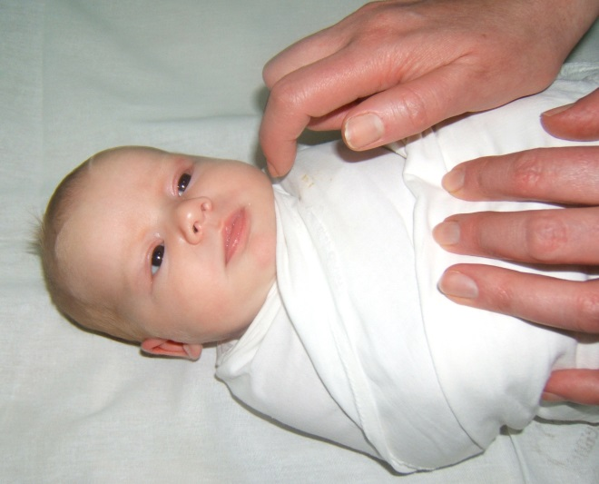
- Хоботковый рефлекс. Быстрый легкий удар пальцем по губам вызывает сокращение m. orbicularis oris, вытягивание губ «хоботком». Этот рефлекс является постоянным компонентом сосательных движений. В норме рефлекс определяется до 2-3-х месяцев, угасание его задерживается у детей с поражением нервной системы.
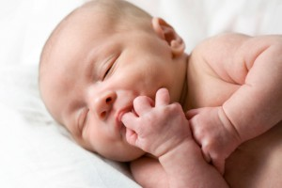
- Поисковый (искательный) рефлекс Куссмауля. Поглаживание пальцем в области угла рта (не прикасаясь к губам) вызывает опускание угла рта и поворот головы в сторону раздражителя. Надавливание на середину нижней губы приводит к открыванию рта, опусканию нижней челюсти и сгибанию головы. Рефлекс следует вызывать осторожно, не причиняя боли новорожденному. При болевом раздражении происходит поворот только головы в противоположную сторону. Поисковый рефлекс хорошо выражен перед кормлением. Важно обратить внимание на симметричность рефлекса с двух сторон. Ассиметричность рефлекса наблюдается при поражении лицевого нерва. При исследовании поискового рефлекса следует также отметить, какова интенсивность поворота головы, имеются ли хватательные движения губами. Поисковый рефлекс наблюдается у всех детей до 3-4-х месячного возраста, а затем появляется реакция на зрительный раздражитель, ребенок оживляется при виде бутылочки с молоком, при приготовлении матерью груди к кормлению. Поисковый рефлекс является основой для формирования многих мимических (выразительных) движений: качание головой, улыбки. Наблюдая за кормлением ребенка, можно отметить, что он, прежде чем захватить сосок, совершает ряд качательных движений головой, пока крепко не захватит сосок. Сосательный рефлекс. Возникает у новорожденного в ответ на раздражение полости рта. Например, при вкладывании в рот соска появляются ритмичные сосательные движения. Рефлекс сохраняется в течение первого года жизни.
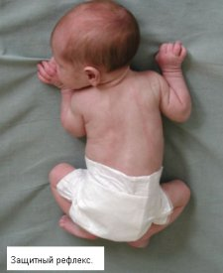
- Спинальные двигательные автоматизмы
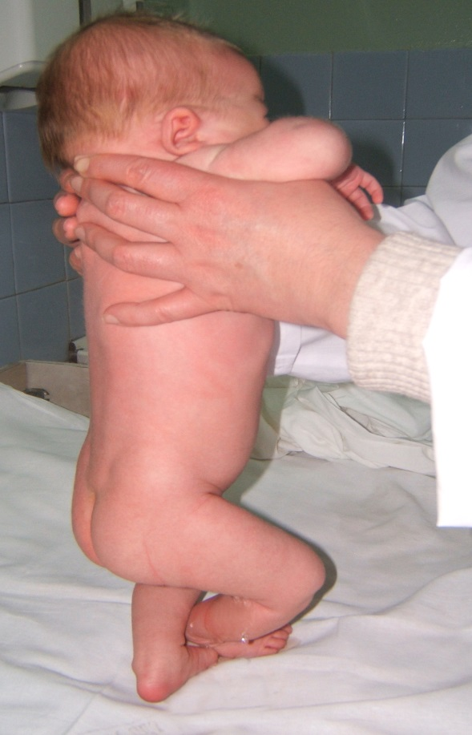
- Защитный рефлекс новорожденного. Если новорожденного положить на живот, то происходит рефлекторный поворот головы в сторону. Этот рефлекс выражен с первых часов жизни. У детей с поражением ЦНС защитный рефлекс может отсутствовать, и, если не повернуть пассивно голову ребенка в сторону, он может задохнуться. У детей с церебральным параличом при усилении экстензорного тонуса наблюдается продолжительный подъем головы, и даже запрокидывание её назад.
- Рефлекс опоры и автоматической походки. У новорожденного нет готовности к стоянию, но он способен к опорной реакции. Если держать ребенка вертикально на весу, то он сгибает ноги во всех суставах. Поставленный на опору ребенок выпрямляет туловище и стоит на полусогнутых ногах на полной стопе. Положительная опорная реакция нижних конечностей является подготовкой к шаговым движениям. Если новорожденного слегка наклонить вперед, то он делает шаговые движения (автоматическая походка новорожденных). Иногда при ходьбе новорожденные перекрещивают ноги на уровне нижней трети голени и стоп. Это вызвано более сильным сокращением аддукторов, что является физиологичным для этого возраста и внешне напоминает походку при детском церебральном параличе. Реакция опоры и автоматическая походка физиологичны до 1-1,5 месяцев, затем они угнетаются и развивается физиологическая астезия-абазия. Только к концу 1-го года жизни появляется способность самостоятельно стоять и ходить, которая рассматривается как условный рефлекс и для своего осуществления требует нормальной функции коры больших полушарий. У новорожденных с внутричерепной травмой, родившихся в асфиксии, в первые недели жизни реакция опоры и автоматическая походка часто угнетены или отсутствуют. При наследственных нервно-мышечных заболеваниях реакция опоры и автоматическая походка отсутствуют из-за резкой мышечной гипотонии. У детей с поражением ЦНС автоматическая походка задерживается надолго.
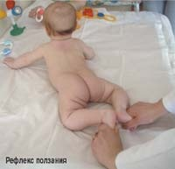
- Рефлекс ползания (Бауэра)
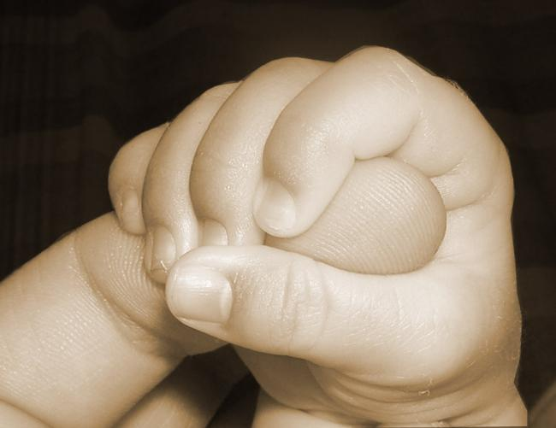
- Новорожденного укладывают на живот (голова на средней линии). В таком положении он совершает ползающие движения – спонтанное ползание. Если к подошвам приставить ладонь, то ребенок рефлекторно отталкивается от нее ногами и ползание усиливается. В положении на боку и на спине эти движения не возникают. Координация движения рук и ног не наблюдается. Ползающие движения у новорожденных становятся выраженными на 3-4-й день жизни. Рефлекс физиологичен до 4-х месяцев, затем он угасает. Самостоятельное ползание является предшественником будущих локомоторных актов. Рефлекс угнетен или отсутствует у детей, родившихся в асфиксии, а также при внутричерепных кровоизлияниях, травмах спинного мозга. Следует обратить внимание на ассиметрию рефлекса. При заболевания ЦНС ползающие движения сохраняются до 6-12 месяцев, как и другие безусловные рефлексы. Рефлекс физиологичен до 4-х месяцев, затем он угасает. Самостоятельное ползание является предшественником будущих локомоторных актов. Рефлекс угнетен или отсутствует у детей, родившихся в асфиксии, а также при внутричерепных кровоизлияниях, травмах спинного мозга. Следует обратить внимание на ассиметрию рефлекса. При заболевания ЦНС ползающие движения сохраняются до 6-12 месяцев, как и другие безусловные рефлексы.
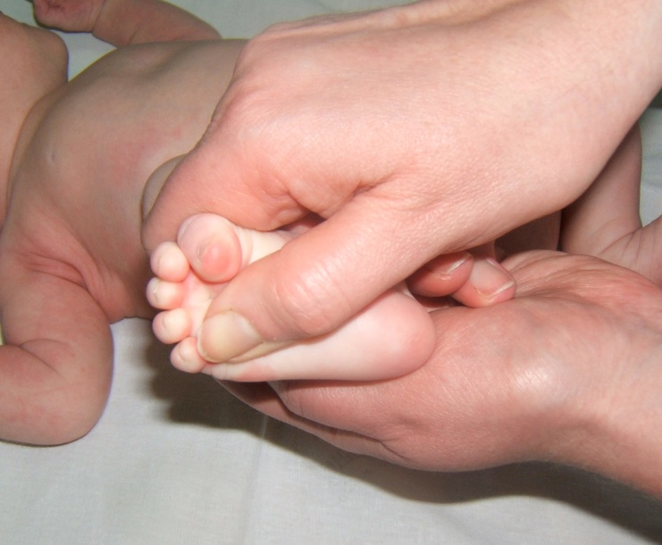
- Хватательный рефлекс. Проявляется у новорожденных при надавливании на его ладони. Иногда новорожденный так сильно обхватывает пальцы, что его можно приподнять вверх (рефлекс Робинзона). Этот рефлекс является филогенетически древним. Новорожденные обезьяны захватом кистей удерживаются на волосяном покрове матери. При парезах рук рефлекс ослаблен или отсутствует. У заторможенных детей реакция так же ослаблена, у возбудимых, наоборот усилена. Рефлекс физиологичен до 3-4-х месяцев, в дальнейшем на базе хватательного рефлекса постепенно формируется познавательное захватывание предметов. Наличие рефлекса после 4-5 месяцев свидетельствует о поражение нервной системы. Такой же хватательный рефлекс можно вызвать и с нижних конечностей. Надавливание большим пальцем на подушечку стопы вызывает подошвенное сгибание пальцев. Если же пальцем нанести штриховое раздражение на подошву стопы, то происходит тыльное сгибание стопы и веерообразное расхождение пальцев (физиологический рефлекс Бабинского).
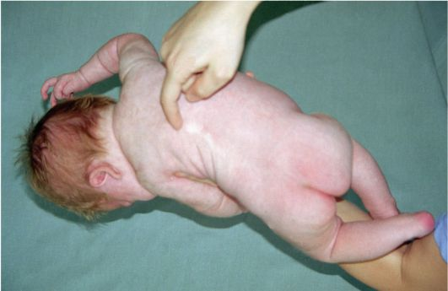
- Рефлекс Галанта. При раздражении кожи спины паравертебрально вдоль позвоночника новорожденный изгибает спину, образуется дуга, открытая в сторону раздражителя. Нога на соответствующей стороне часто разгибается в тазобедренном и коленном суставах. Этот рефлекс хорошо вызывается с 5-6-го дня жизни. У детей с поражением нервной системы он может быть ослаблен или вовсе отсутствовать в течение первого месяца жизни. При поражении спинного мозга рефлекс отсутствует длительно. Рефлекс физиологичен до 3-4-го месяца жизни, при поражении нервной системы эту реакцию можно наблюдать во второй половине года и позже.
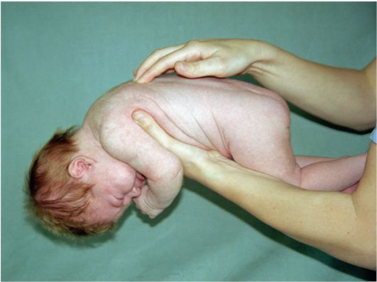
- Рефлекс Переса. Если провести пальцами, слегка надавливая по остистым отросткам позвоночника от копчика к шее, ребенок кричит, приподнимает голову, разгибает туловище, сгибает верхние и нижние конечности. Этот рефлекс вызывает у новорожденного отрицательную эмоциональную реакцию. Рефлекс физиологичен до 3-4-го месяца жизни. Угнетение рефлекса в период новорожденности и задержка его обратного развития наблюдается у детей с поражением ЦНС.
- Рефлекс Моро. Вызывается различными приемами: ударом по поверхности, на которой лежит ребенок, на расстоянии 15 см от его головки, приподниманием разогнутых ног и таза над постелью, внезапным пассивным разгибание нижних конечностей. Новорожденный отводит руки в стороны и открывает кулачки – 1 фаза рефлекса Моро. Через несколько секунд руки возвращаются в исходное положение – 2 фаза рефлекса Моро. Рефлекс выражен сразу после рождения, его можно наблюдать при манипуляциях акушера. У детей с внутричерепной травмой рефлекс в первые дни жизни может отсутствовать. При гемипарезах, а так же при акушерском парезе руки наблюдается ассиметрия рефлекса Моро. При резко выраженной гипертонии имеется неполный рефлекс Моро: новорожденный только слегка отводит руки. В каждом случае следует определить порог рефлекса Моро – низкий или высокий. У грудных детей с поражением ЦНС рефлекс Моро задерживается надолго, имеет низкий порог, часто возникает спонтанно при беспокойстве, различных манипуляциях. У здоровых детей рефлекс хорошо выражен до 4-5-го месяца, затем начинает угасать; после 5-го месяца можно наблюдать лишь отдельные его компоненты.
